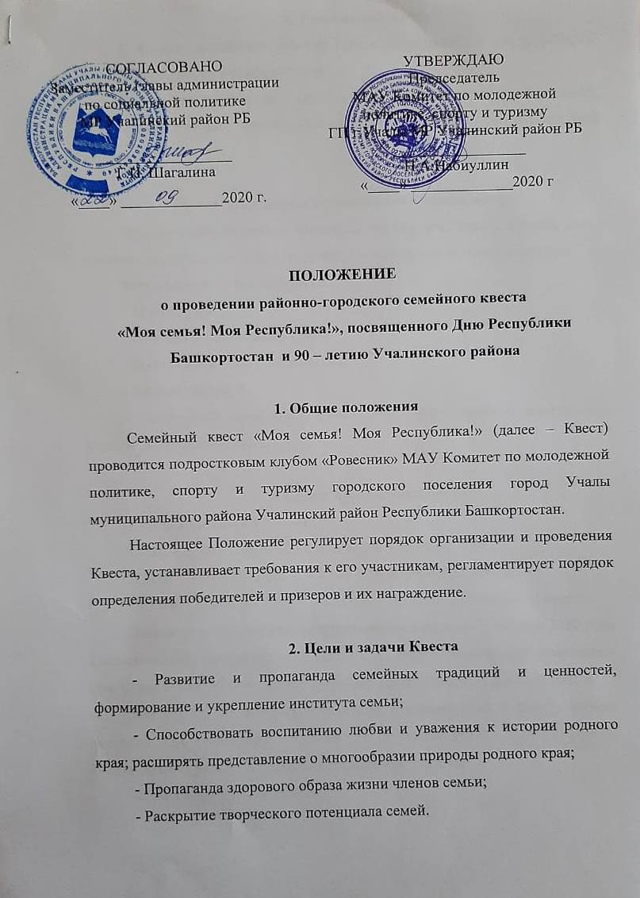
3. Участники Квеста
В Квесте принимают участие семьи, проживающие на территории Учалинского района и города Учалы.
Количество участников – детей и их возраст не ограничен. Если детей больше двух, в общий зачет будут идти баллы 2 – х детей, при участии всей семьи в Квесте.

4. Описание и правила проведения Квеста
При регистрации семьям выдаются маршрутные листы. Каждая семья согласно маршрутному листу проходит все контрольные точки маршрута.
Контрольные точки маршрута:
- Мэргэн уксы;
- Викторина по родному краю;
- Знание национального костюма;
- Малый сабантуй;
- Творческий номер «Моя семья. Моя Республика» (приветсвуется участие всех членов семьи).

5. Сроки проведения Квеста
Квест проводится в 3 этапа.
I этап – прием заявок с 21 сентября по 7 октября 2020 г..
II этап – 9 октября 2020 г. – 15.30 – 16.00 регистрация семей.
III этап – 9 октября 2020 г. – 16.00 ч. – проведение семейного квеста.
Заявки на участие в квесте принимаются в срок до 7 октября 2020 года (включительно) по адресу: ул. Горького, 6 подростковый клуб «Ровесник» (см. приложение А), или по электронному адресу: rovesnik_uchaly@mail.ru
Все ответы на вопросы, связанные с подготовкой к Квесту, можно получить по телефону 6-79-46 (п/к, «Ровесник»), 8-903-351-88-98 (Сафиуллина Гузалия Эдуардовна, педагог-организатор).
Форма заявки прилагается.

6. Место проведения
Место проведения Квеста Парк культуры и отдыха. При ухудшении погодных условий место проведения переносится в спортзал Филармонии.

